高雄市110年度第40屆國民中小學科學園遊會明義國小
《〝疫〞起玩科學》成果報告書
學校名稱 | 高雄市明義國小
活動名稱 | 疫起玩科學
執行期間 | 110年10月24日、110年11月25日~26日校慶遊藝會
執行地點 | 自然教室 | 參與人數 | 96(待校慶預計參與人數為459人)
指導老師 | 陳莉家 | 連絡電話 | 7916199#130
- 活動主旨
與目前所學單元結合，理解空氣動力原理的同時，將概念延伸至生活中，進一步進行相關問題探究。

- 活動器材
乒乓球、飲料杯、氣球、膠帶

- 活動內容(過程)
- 首先讓小朋友對0.9公尺、1.8公尺和2.7公尺有具體的概念。
- 運用自製的空氣槍嘗試將目標物射到指定距離。
- 人的某個反射動作也能做到像空氣槍一樣把物體噴得這麼遠，請學生思考是甚麼。
- 揭露答案為「打噴嚏」，並請學生繼續思考:
- 打噴嚏會產生甚麼?
- 當產生的東西可以傳到這麼遠，造成的影響為何?
- 活動啟示(或原理探討)
1.空氣槍如何利用空氣的推動發射出物體。
2.所發射出的物體可能會在射程範圍內對周圍的人事物產生影響，如病菌
因此而傳播。

- 結合課程範圍
南一版三上自然科第二單元

- 參考資料
https://www.youtube.com/watch?v=jj_A1RZVNuY

- 其他附註或說明

- 附件資料(活動照片)
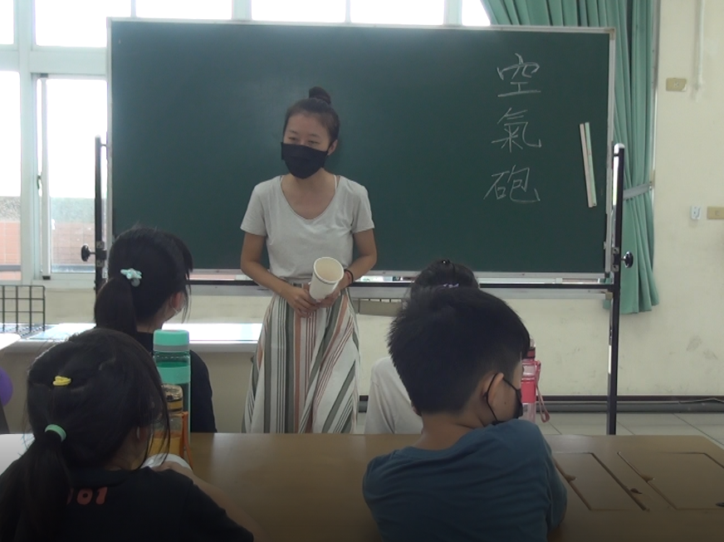

活動照片一：老師講解空氣砲的原理，如同打噴嚏一樣。
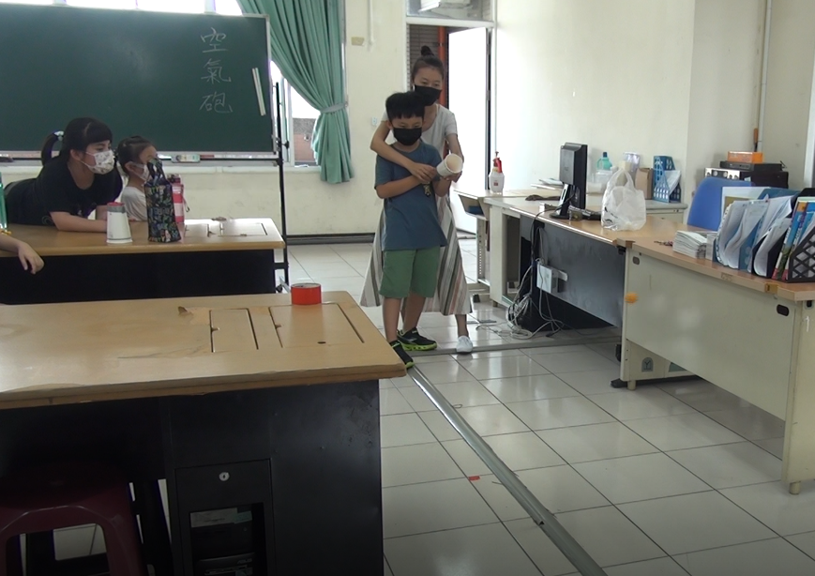
活動照片二：實際操作空氣槍，模擬病毒噴射出去的情形。

